Сотрудники социального центра «Орехово» провели занятие по танцам для московских долголетов
10.08.2021
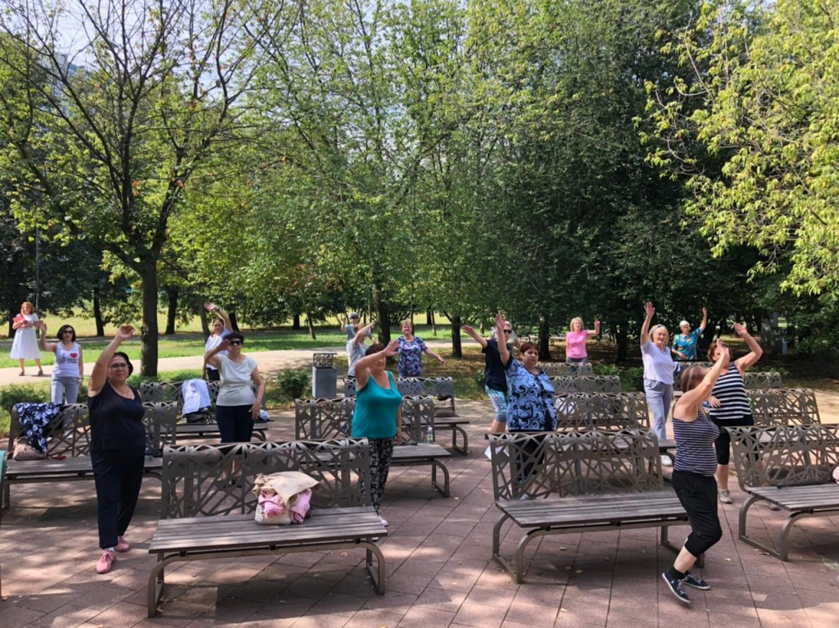
Сотрудники социального центра «Орехово» провели занятие по танцам для московских долголетов. Фото: страница ТЦСО «Орехово» в социальных сетях
Для участников проекта «Московское долголетие» 9 августа сотрудники Территориального центра социального обслуживания «Орехово» провели занятие по танцам. Мероприятие прошло в формате офлайн.
На официальной странице учреждения в социальных сетях сообщили, что занятие провели на свежем воздухе, а приняли в нем участие долголеты из филиала «Братеево». Спортивное мероприятие организовали на танцевальной площадке в зоне отдыха «Братеевская пойма».
Специалисты уверены, что танцевальная терапия — это один из самых полезных комбинированных видов досуга для физического, умственного и психического здоровья.
Узнать подробности о занятиях можно, позвонив в филиал «Братеево» по номеру телефона: +7 (495) 342-09-46. Для очного посещения занятий на свежем воздухе, непосредственно перед его началом, необходимо предъявить QR-код в распечатанном или электронном виде преподавателю группы.

Адрес страницы: http://brateevo.mos.ru/presscenter/news/detail/10169979.html
Управа района Братеево города Москвы

